2 WEEKENDS MOULES-FRITES
RESTAURANT MOULIN DU GUE
985 Rte de Bourbon
71760 Cressy sur Somme
Réservations: 0385848929
contact@moulindugue.com

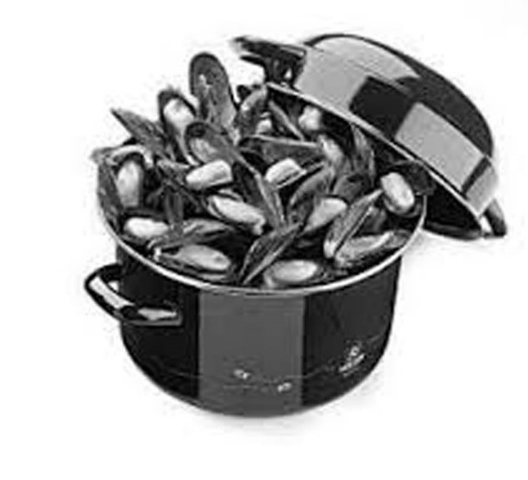
5-6-7 DECEMBRE
ET
19-20-21 DECEMBRE
VENDREDI SOIR
SAMEDI SOIR
DIMANCHE MIDI ET SOIR
MENU A 22 EURO PAR PERSONNE
IPNS

